**IL CASO “EMBRACO” E L’ALITALIA**

Per quanto l’accostamento possa sembrare astruso, sussiste una affinità fra il caso “Embraco” di cui si sente parlare in questi giorni e le vicissitudini attraversate da Alitalia e l’aviazione civile italiana più in generale.

Parlando dell’azienda brasiliana, come è noto, trattiamo di un caso di delocalizzazione, ovvero la facoltà di trasferire le attività operative da un paese all’altro. Trattandosi di una operazione non certo indolore va da se che alla base di una tale decisione debbono trovarsi seri e validi motivi che spingono l’azienda ad adottare il provvedimento.

I motivi si possono tranquillamente sintetizzare nel termine “convenienza” in quanto se un industriale viene a conoscenza che la stessa attività produttiva da lui svolta può essere gestita altrove ad un costo inferiore, la decisione, salvo che non vi siano svantaggi collaterali, è presto presa. I commenti verso un tale provvedimento dovrebbero essere **negativi** da parte di chi sostiene la linea “ognuno a casa sua” oggi volgarmente definita “populista”, ma non dovrebbero essere tali da chi si è sempre dichiarato favorevole al clima di deregolamentazione e globalizzazione cui oggi si è giunti. In altre parole non si può da un lato sostenere la validità della globalizzazione e dall’altro fingersi sorpresi se accadono casi come quello dell’ Embraco. Detto ciò, è nostra modesta opinione che sussiste un filo comune fra la delocalizzazione in oggetto e quanto è accaduto alla nostra aviazione commerciale.

Si dia una occhiata alle cifre sottostanti dove riportiamo i profitti di tre grandi vettori low cost europei e si osservi bene quale è l’aliquota di prelievo sul profitto dichiarato.

Profit before tax Profit after tax delta = %

EASYJET 385 305 80 20.70%

RYANAIR 1470 1316 154 10.50%

WIZZAIR 256 246 9.8 3.83%

ALITALIA 31.4%

Dal momento che le cifre di cui sopra si riferiscono a vettori che hanno dichiarato utili (1) non possiamo fare paragoni con Alitalia il cui ultimo bilancio ufficiale (in perdita) è quello relativo al 2015. In questa tabella non importa se Ryanair e Wizz Air esprimono le loro cifre in euro mentre la Easyjet presenta bilanci in sterline: indipendentemente dalla valuta espressa il differenziale fra le aliquote applicate è sotto gli occhi di tutti. In Italia l’aliquota fiscale sugli utili di impresa, qualora Alitalia avesse dichiarato profitti, è pari al 31,4%

Ora se era ed è del tutto comprensibile che fra Paesi che non fanno parte di una *Unione economica* ognuno a casa sua applichi le aliquote fiscali che più ritiene opportuno, non è affatto logico permettere, nell’ambito della UE, ad una compagnia irlandese di circolare liberamente in Italia pagando a fine anno il 10 per cento di tassazione sugli utili quando Alitalia, qualora operasse liberamente in Irlanda o altrove, a fine anno si troverebbe gravata di una aliquota tripla rispetto a quella della compagnia irlandese. **Ebbene, il fatto che una compagnia straniera possa operare voli a go-go nel nostro paese, ovvero produrre il suo traffico in territorio altrui e chiudere il bilancio pagando meno tasse sui profitti, vantaggio che Alitalia non ha indipendentemente dalla quantità di voli che opera, non è forse una forma indiretta di delocalizzazione?**

Tutto ciò non avveniva quando i servizi aerei erano regolati da accordi bilaterali che davano uguali opportunità ai vettori che operavano sulla stessa direttrice.

Ma in questa nostra analisi non possiamo fingere di ignorare un altro fattore non meno importante.

E’ noto che il profitto altro non è che la risultante fra *operating revenues vs. operating expenses*. Ma nel conto economico una delle voci che più incidono è quella relativa al costo del personale. Anche in questo caso se un paese ha costi del personale più contenuti rispetto ad un altro è evidente che per il primo sarà più agevole raggiungere il profitto. E trattando di questo delicato aspetto non si dimentichi che il costo del lavoro **non è dato solo dal netto pagato ai dipendenti ma anche dai contributi sociali ed altri costi corollari a carico dell’azienda**. Infatti se in Italia il costo del lavoro è più alto rispetto all’Irlanda (e non solo) nuovamente i vettori irlandesi saranno avvantaggiati rispetto al nostro. In merito nella tabella sottostante si compari l’incidenza della componente arancione (“altri costi sul lavoro”) dell’Italia rispetto agli altri paesi. (2)

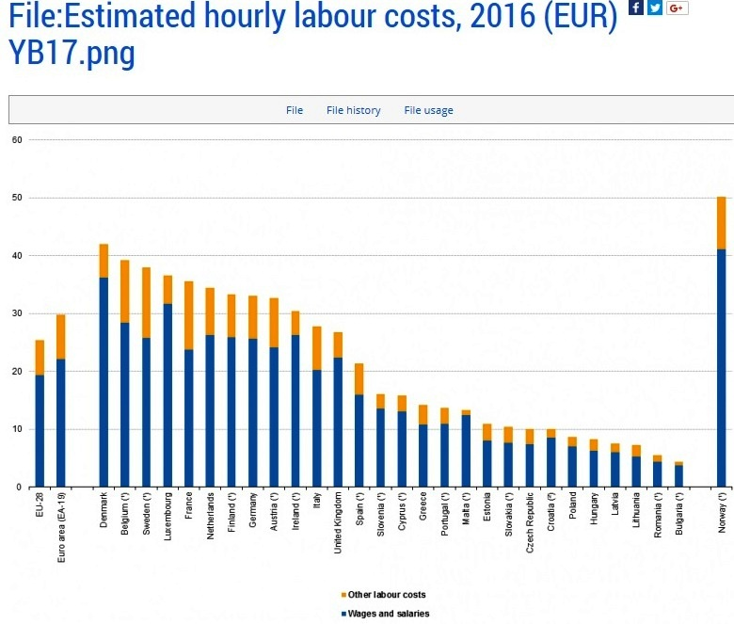

Per scendere più in dettaglio su questo argomento vi mostriamo i numeri relativi alla voce “costi del personale” tratti dall’ultimo bilancio disponibile di Alitalia (2015), comparati con quelli di Ryanair. Entrambi sono espressi in Euro. (3)

Salari Altri costi personale Totale costo personale

Alitalia 474.481.000 118.481.000 592.897.000

Ryanair 599.500.000 33.500.000 633.000.000

Non vogliamo prenderci in giro: ovviamente da soli questi due fattori, sia pur nel loro gravame sui bilanci, non spiegano e non giustificano *la debacle* di Alitalia in quanto vi sono compagnie aeree europee che pur in presenza di alti costi del lavoro sono riuscite a produrre profitto. **Tuttavia essi spiegano per quale motivo, avendone la possibilità, le aziende fuggono dall’Italia per andare a produrre altrove.** Proprio oggi sui giornali leggiamo che il presidente degli Stati Uniti per difendere i posti di lavori dei propri concittadini ha imposto i dazi sulle importazioni di acciaio. Indipendentemente dall’opinione che si può avere su questi strumenti di protezione essi però mostrano che se chi governa vuole realmente tutelare l’occupazione del proprio popolo le possibilità ci sono basterebbe solo avere il coraggio di cambiare le regole che oggi governano quella che qualcuno ha definito *la fortezza Europa*. Liberissimi ovviamente di non voler cambiare, però non ci si finga sorpresi se poi anche l’Embraco decide di delocalizzarsi altrove. E non sarà di certo l’ultimo caso di fuga dall’Italia.

(1) I dati sono presi dai rispettivi ultimi bilanci.

(2) Tabella presa da “Wages and labour costs” <http://ec-europa.eu/eurostat/statistics-explained>

(3) Per Ryanair il bilancio è quello 2016/2017

*02/marzo/2018*